2019-2023 STRATEJİK PLANI
EŞREF BİTLİS
ORTAOKULU

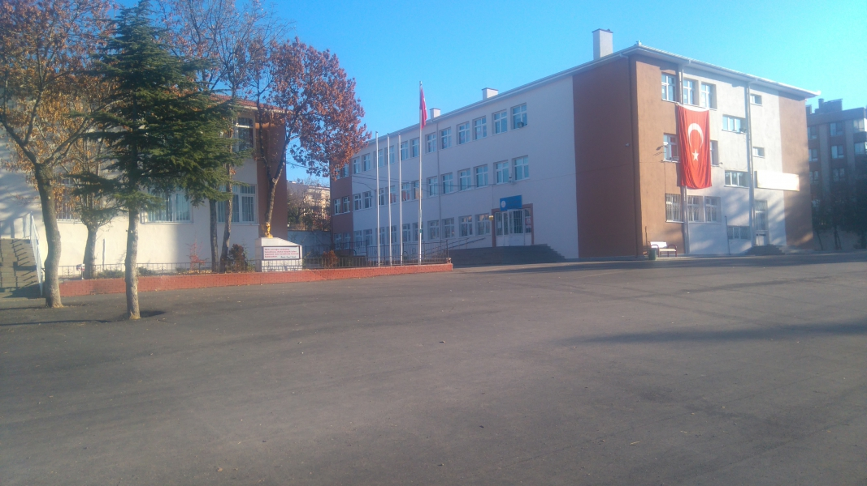

2019-2023 ÇANKAYA/ANKARA

T.C.
ÇANKAYA KAYMAKAMLIĞI
EŞREF BİTLİS ORTAOKULU MÜDÜRLÜĞÜ

2019-2023
STRATEJİK PLANI
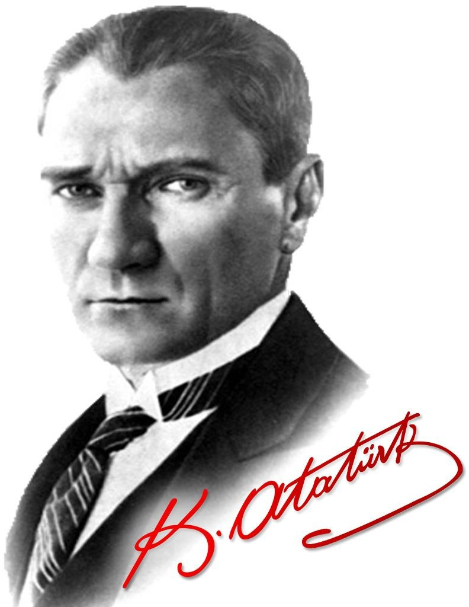
“Çalışmadan, yorulmadan, üretmeden, rahat yaşamak isteyen toplumlar, önce haysiyetlerini, sonra hürriyetlerini ve daha sonrada istiklal ve istikballerini kaybederler”.
Mustafa Kemal ATATÜRK
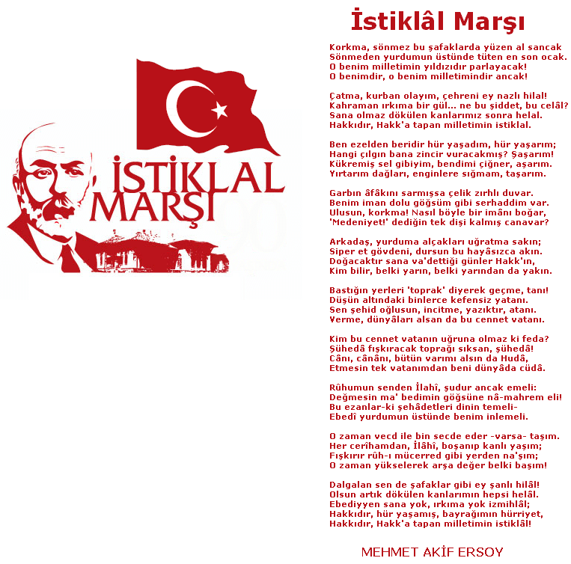
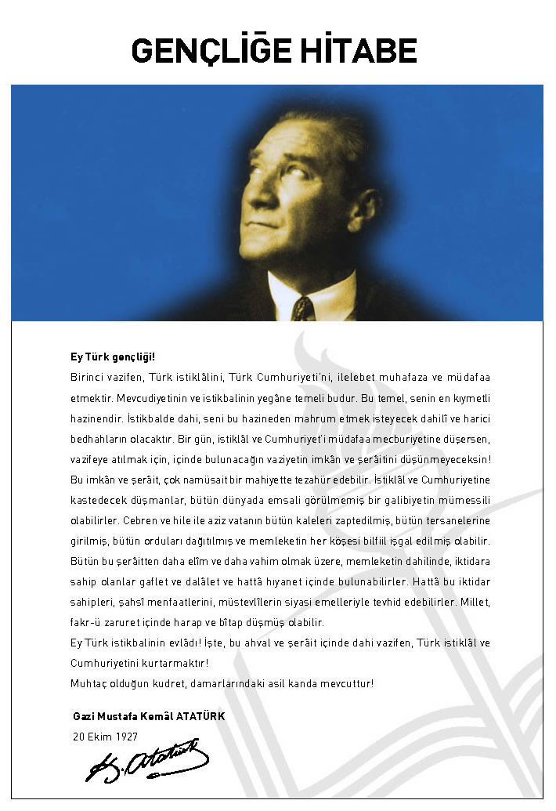

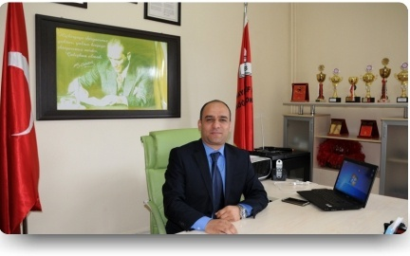

SUNUŞ
Okul, eğitimde belli bir grubun, belli yer zamanda, bilgi ve beceri bakımından kasıtlı ve planlı olarak yeni davranışlar kazanmasını sağlayacak şekilde düzenlendiği kurumdur. Milli Eğitim Bakanlığı 2004 yılından beri stratejik plan çalışmalarını başlatmıştır. Bu çalışmalar temelde iki nedene bağlıdır: Tüm dünyada daha önceleri başlayan çağdaşlaşma ve yenileşme çalışmalarıyla uyumlu bir şekilde eğitim alanında da bu tip eylemlerle mali, fiziki ve insani kaynaklardan daha verimli ve etkin yararlanarak akademik ve kurumsal gelişmeleri hızlandırmaktır. Diğer bir neden ise; ülkemizde 2004 yılında kabul edilen yasa gereği “performans esaslı bütçeleme sistemi”ne geçilmesidir. Okulumuzda Stratejik Plan çalışmalarını yürüten arkadaşlarımız 2019-2023 Stratejik Planımızı hazırlanmış olup, emeği geçen arkadaşlarımıza teşekkür ederim. Eşref Bitlis Ortaokulunun geleceği ile ilgili olarak hazırlamış olduğumuz 2019-2023 Stratejik Planının amaç ve hedeflerine ulaşmak için çalışacağız ve gerektikçe planımıza yön vereceğiz. Hazırlanan bu plan okulumuza hayırlı olsun.
Nurullah YILMAZ
Okul Müdürü

İÇİNDEKİLER | SAYFA NO
SUNUŞ | 6
İÇİNDEKİLER | 7
- BÖLÜM: GİRİŞ VE PLAN HAZIRLIK SÜRECİ | 8
  - Amaç
  - Kapsam
  - Yasal Dayanak
  - Üst Kurul ve Stratejik Plan Ekibi
  - Çalışma Takvimi
- BÖLÜM: DURUM ANALİZİ | 9
- Tarihsel Gelişim | 9
- Mevzuat Analizi | 10
- Faaliyet Alanları, Ürün ve Hizmetler | 11
- Paydaş Analizi | 14
- Kurum İçi Analiz | 15
- Örgütsel Yapı | 15
- İnsan Kaynakları | 16
- Teknolojik Düzey | 16
- Mali Kaynaklar | 17
- İstatistikî Veriler | 17
- Çevre Analizi | 18
- PEST-E Analizi | 19
- Üst Politika Belgeleri | 19
- GZFT Analizi | 20
- Sorun Alanları | 26
- BÖLÜM: GELECEĞE YÖNELİM | 27
- Misyon | 27
- Vizyon | 27
- Temel Değerler ve İlkeler | 28
- Temalar | 29
- Amaçlar | 30
- Hedefler | 31
- Performans Göstergeleri | 32
- Tedbir ve Maliyetlendirme | 32
- Eylem Planları | 33
- Stratejiler | 37
- BÖLÜM: İZLEME ve DEĞERLENDİRME | 38
- Raporlama | 38
- İzleme Raporları | 38
- Tedbir Raporları | 38
EKLER

BÖLÜM 1

GİRİŞ ve PLAN HAZIRLIK SÜRECİ
5018 sayılı Kamu Mali Yönetimi ve Kontrol Kanunu, bütçe kaynaklarının etkili, ekonomik, verimli ve hesap verebilir şekilde kullanılması gerektiğini ilke edinmiştir.
Stratejik plan, bilindiği üzere 5018 sayılı Kanun içerisinde yer alan en önemli alanlardan biridir. Bu planlar aracılığıyla, kurumların beş yıllık misyon ve vizyonları ile amaç, hedef ve faaliyetlerine ilişkin farkındalık oluşmaktadır.
Stratejik Planlama Ekibi ve Strateji Geliştirme Kurulu ile birlikte birimlerde oluşturulan Birim Stratejik Plan Hazırlık Ekipleri ve dış paydaşlar da planlama çalışmalarına dahil edilmek suretiyle geniş kapsamlı bir çalışma grubu oluşturulmuş ve bu sayede kurum kültürü açısından bir kalite standardı yakalanmıştır.

Eşref Bitlis Ortaokulu Müdürlüğü olarak 2019-2023 dönemini kapsayan stratejik plan çalışmalarında misyon, vizyon, amaç, hedef ve faaliyetlerini belirleyerek stratejik planlamasını oluşturmuştur.

STRATEJİK PLAN ÜST KURULU

Strateji Geliştirme Kurul Bilgileri |  | Stratejik Plan Ekibi Bilgileri
Adı Soyadı | Unvanı | Adı Soyadı | Unvanı
Nurullah YILMAZ | Okul Müdürü | ERDAL ALTAN | Müdür Yardımcısı(Başkan)
Erdal ALTAN | Müdür Yardımcısı | BİLNUR KAYMAZ | Öğretmen
Birsu DİKMEN | Öğretmen | ESRA ÇAKMAK | Öğretmen
Necdet KURALAY | O.A.B. Başkanı | BİRSU DİKMEN | Öğretmen
Aynur OKCU | O.A.B. Başkan Yardımcısı | RIZA BAŞARAN | Öğretmen
 |  | EMİNE KIRTEPE | Öğretmen
 |  | ÖZLEM CÖMERT | Öğretmen

BÖLÜM II: DURUM ANALİZİ
Durum analizi bölümünde okulumuzun mevcut durumu ortaya konularak neredeyiz sorusuna yanıt bulunmaya çalışılmıştır.
Bu kapsamda okulumuzun kısa tanıtımı, okul künyesi ve temel istatistikleri, paydaş analizi ve görüşleri ile okulumuzun Güçlü Zayıf Fırsat ve Tehditlerinin (GZFT) ele alındığı analize yer verilmiştir.

Okulun Kısa Tanıtımı
Çankaya Eşref Bitlis İlköğretim Okulu, Çankaya İlçesi Çukurca Birlik Mahallesinde bulunmaktadır. 1968 yılında, Kızılcahamam İlçesinin Çukurca köyünden gelen mahalle halkının yardımıyla Çukurca İlkokulu adıyla, 4 derslik baraka bina olarak yaptırılmış ve hizmet vermeye başlamıştır. Nüfusun hızla artması ve okul çevresinde İlkokul çağındaki çocuk nüfusunun buna paralel çoğalması sonucunda iki katlı, 7 derslik bir bina daha yaptırılmış ve 1972 öğretim yılında hizmete girmiştir. İlimiz Çankaya ilçesi Büyükesat Çukurca mevkiinde 68360 no’lu imar planıyla temel eğitim okulu sahası olarak ayrılan imarın 9964 ada ve 1 No.lu parselinin 21395 m2 arsanın 14022 m2’si Maliye hazinesi adına kayıtlı olup, 7373 m2’si de şahıs mülkiyetindedir. Arsa imar durumu, İmar İdare Heyetinin 17.02.1976 gün ve 184 sayılı kararı ile 68360 no’lu plana göre temel eğitim sahası olarak onaylanarak tescili yapılmıştır. Arsanın yer ve sınır tespiti (aplikasyon) yaptırılarak ilgili belgeler Çankaya Belediyesi İmar Müdürlüğü’nden temin edilmiştir. Temel eğitim alanı olarak imara tescil ettirilen 1 No.lu parseldeki 7373 m2 şahıs arsası ve üzerindeki gecekonduların kıymet takdiri yaptırılarak Bakanlığımızdan kamulaştırmanın tahakkuku için gerekli ödenek; 06.02.1980 tarih ve 549 sayılı yazı ile talep edilmiş ancak, ödenek yetersizliği nedeniyle arsanın kamulaştırılması yönüne gidilememiştir. 1982 – 1983 Eğitim Öğretim yılında Çukurca İlkokulu bünyesinde Çukurca Orta Okulu eğitim ve öğretime açılmıştır. 1989 yılına kadar aynı binada Çukurca İlkokulu ile üçlü öğretim şeklinde eğitim ve öğretimde devam etmiştir. 1989 yılında 7 derslikli binanın yetersiz kalması sonucunda 18 derslik kaloriferli bir bina daha yaptırılmış; 1989 – 1990 öğretim yılında Çukurca ilkokulu ve Çukurca Ortaokul birleştirilerek Çukurca İlköğretim Okulu’na dönüşmüştür. 1992 – 1993 Eğitim – Öğretim yılında Okulumuzun adı Eşref Bitlis İlköğretim Okulu olarak değiştirilmiştir. Okulumuzda bir adet Ana Sınıfı, 21 adet standart derslik, bir adet kütüphane,biradet Teknoloji Tasarım, , bir adet Müzik dersliği ve bir adet çok amaçlı salon bulunmaktadır. 2007 yılında okulumuzun ana binasında tadilat yapılmıştır. Okulun çatısı tamir edilmiş, kapı ve pencereleri değiştirilmiş, tuvalet ve tesisat yenilenmiştir. 2008 yılında çok amaçlı salonumuz düzenlenmiştir.2014 yılında okulumuz FATİH Projesi kapsamında olup gerekli keşif çalışmaları yapılmıştır.2015-2016 Eğitim-Öğretim yılında projenin tamamlanmıştır.2019-2020 Eğitim Öğretim yılı için 32 derslikli Bir Ortaokul ,Spor Salonu ve Halı Saha İnşaatının İhalesi Ankara Valiliği Yatırım İzleme ve Koordinasyon Başkanlığınca ihalesi yapılmış ve inşaatına başlanmıştır.
.
Okulun Mevcut Durumu: Temel İstatistikler

Okul Künyesi
Okulumuzun temel girdilerine ilişkin bilgiler altta yer alan okul künyesine ilişkin tabloda yer almaktadır.

Temel Bilgiler Tablosu- Okul Künyesi
İli: ANKARA |  |  |  | İlçesi: ÇANKAYA
Adres: | Birlik Mah.435.Cadde 403.Sokak No:2 |  |  | Coğrafi Konum : |  | 39°52'57.0"N 32°52'30.5"E
Telefon Numarası: | 0 312 495 86 01 |  |  | Faks Numarası: |  | 0 312 495 86 50
e- Posta Adresi: | 708466@meb.k12.tr |  |  | Web sayfası adresi: |  | www.esrefbitlis.meb.k12.tr/
Kurum Kodu: | 708466 |  |  | Öğretim Şekli: |  | Normal Eğitim
Okulun Hizmete Giriş Tarihi : Ek Bina :1968 Ana Bina :1992 |  |  |  | Toplam Çalışan Sayısı |  | 46
Öğrenci Sayısı: | Kız | 275 |  | Öğretmen Sayısı | Kadın | 35
 | Erkek | 276 |  |  | Erkek | 8
 | Toplam | 551 |  |  | Toplam | 49
Derslik Başına Düşen Öğrenci Sayısı |  |  | :23 | Şube Başına Düşen Öğrenci Sayısı |  |  | :23
Öğretmen Başına Düşen Öğrenci Sayısı |  |  | :12,5 | Şube Başına 30’dan Fazla Öğrencisi Olan Şube Sayısı |  |  | : -
Öğrenci Başına Düşen Toplam Gider Miktarı |  |  | 52,35 TL | Öğretmenlerin Kurumdaki Ortalama Görev Süresi |  |  | 6 Yıl

Çalışan Bilgileri
Okulumuzun çalışanlarına ilişkin bilgiler altta yer alan tabloda belirtilmiştir.
Çalışan Bilgileri Tablosu
Unvan | Erkek | Kadın | Toplam
Okul Müdürü ve Müdür Yardımcısı | 2 | 1 | 3
Anasınıfı Öğretmeni |  | 1 | 1
Branş Öğretmeni | 5 | 34 | 39
Rehber Öğretmen | 1 | 1 | 2
İdari Personel | - |  | -
Yardımcı Personel | 2 | 1 | 3
Güvenlik Personeli |  | 1 | 1
Toplam Çalışan Sayıları | 10 | 39 | 49

Okulumuz Bina ve Alanları
Okulumuzun binası ile açık ve kapalı alanlarına ilişkin temel bilgiler altta yer almaktadır.

Okul Yerleşkesine İlişkin Bilgiler
Okul Bölümleri |  | Özel Alanlar | Var | Yok
Okul Kat Sayısı | 3 | Çok Amaçlı Salon | X
Derslik Sayısı | 22 | Çok Amaçlı Saha |  | X
Derslik Alanları (m2) | 45 | Kütüphane | X
Kullanılan Derslik Sayısı | 22 | Fen Laboratuvarı | X
Şube Sayısı | 22 | Bilişim Sınıfı | X
İdari Odaların Alanı (m2) | 17 | İş Atölyesi |  | X
Öğretmenler Odası (m2) | 85 | Beceri Atölyesi |  | X
Okul Oturum Alanı (m2) | 873 | Pansiyon |  | X
Okul Bahçesi (Açık Alan)(m2) | 3000
Okul Kapalı Alan (m2) | 1350
Sanatsal, bilimsel ve sportif amaçlı toplam alan (m²) | 400
Kantin (m2) | 12
Tuvalet Sayısı | 12
Diğer (………….)

Sınıf ve Öğrenci Bilgileri
Okulumuzda yer alan sınıfların öğrenci sayıları alttaki tabloda verilmiştir.

SINIFI | Kız | Erkek | Toplam | SINIFI | Kız | Erkek | Toplam
ANASINIFI | 10 | 7 | 17 | 6/F | 13 | 13 | 26
5/A | 13 | 13 | 26 | 7/A | 13 | 15 | 28
5/B | 10 | 15 | 25 | 7/B | 14 | 15 | 29
5/C | 13 | 13 | 26 | 7/C | 11 | 17 | 28
5/D | 13 | 9 | 22 | 7/D | 10 | 16 | 26
5/E | 14 | 13 | 27 | 8/A | 13 | 13 | 26
6/A | 9 | 11 | 20 | 8/B | 13 | 13 | 26
6/B | 15 | 10 | 25 | 8/C | 12 | 14 | 26
6/C | 15 | 10 | 25 | 8/D | 14 | 10 | 24
6/D | 15 | 10 | 25 | 8/E | 10 | 14 | 24
6/E | 12 | 13 | 25 | 8/F | 14 | 11 | 25

Donanım ve Teknolojik Kaynaklarımız
Teknolojik kaynaklar başta olmak üzere okulumuzda bulunan çalışır durumdaki donanım malzemesine ilişkin bilgiye alttaki tabloda yer verilmiştir.
Teknolojik Kaynaklar Tablosu
Akıllı Tahta Sayısı | 33 | TV Sayısı | 1
Masaüstü Bilgisayar Sayısı | 6 | Yazıcı Sayısı | 4
Taşınabilir Bilgisayar Sayısı | 1 | Fotokopi Makinası Sayısı | 2
Projeksiyon Sayısı | 3 | İnternet Bağlantı Hızı | 16 mbps

Gelir ve Gider Bilgisi
Okulumuzun genel bütçe ödenekleri, okul aile birliği gelirleri ve diğer katkılarda dâhil olmak üzere gelir ve giderlerine ilişkin son iki yıl gerçekleşme bilgileri alttaki tabloda verilmiştir.
Yıllar | Gelir Miktarı | Gider Miktarı
2016 | 68974,50 TL | 68974,50 TL
2017 | 81289,50 | 67459,53
2018 | 87979,50 | 79744,33
PAYDAŞ ANALİZİ
Kurumumuzun temel paydaşları öğrenci, veli ve öğretmen olmakla birlikte eğitimin dışsal etkisi nedeniyle okul çevresinde etkileşim içinde olunan geniş bir paydaş kitlesi bulunmaktadır. Paydaşlarımızın görüşleri anket, toplantı, dilek ve istek kutuları, elektronik ortamda iletilen önerilerde dâhil olmak üzere çeşitli yöntemlerle sürekli olarak alınmaktadır.

Paydaş anketlerine ilişkin ortaya çıkan temel sonuçlara altta yer verilmiştir: Ankette formu üç bölüm olarak oluşturulmuş ve paydaşlara ait sonuçlar sorular bazında soru soru düzenlenerek sunulmuştur.
Paydaş katkısının, plana katılımcılığı sağlamanın en önemli aracı olduğunun bilinciyle, etkileşim içinde olduğumuz kurum ve kuruluşlara dış paydaş anketleri uygulanmıştır. Böylece okulumuzun vermiş olduğu hizmetlerle ilgili olarak paydaşlarımızın görüşleri alınmaya çalışılmış, vermiş oldukları katkılarla stratejik planımızın daha sağlıklı bir şekilde oluşturulması sağlanmıştır.
Paydaş görüşleri alınırken “mülakat, anket uygulaması, toplantı” gibi yöntemlerden yararlanılmıştır. Paydaşlarımızdan etkisi güçlü olan öğretmen, öğrenci ve velilerimize yönelik anket uygulanmış, görüşülmüş ve derinlemesine bilgi alınmıştır. İç paydaş görüşleri alınırken idarenin personeline sağladığı fiziki, sosyal imkanlar ve mali haklara ilişkin görüşlerle beraber ürün ve hizmet sunumunun kalitesinin artırılmasına yönelik değerlendirmeleri de almaya dikkat edilmiştir.
Paydaşlarla Yapılan Anketlerin Değerlendirilmesi
Okulumuz tarafından yürütülen faaliyetlerden “en çok sorunlu olduğunu düşündüğünüz alan veya alanlar” hangileridir?
Madde  No | Paydaş Anketi Maddeleri | Öğretmen | Öğrenci | Veli
1 | Öğretmenlerimizin mesleki yeterlilikleri | 2,65 | 4,48 | 10,66
2 | Rehberlik faaliyetlerinin ihtiyacı karşılaması | 0,98 | 4,05 | 10,55
3 | Öğrencilerle ilgili sorunlarda, acil durumlarda okulun çözüm üretmesi | 3,76 | 6,69 | 8,25
4 | Ders içi ve ders dışı başarıların ödüllendirilmesi | 1,52 | 12,25 | 10,35
5 | Sınav hizmetleri/Ölçme ve değerlendirme/ Öğrenci başarısının değerlendirilmesi | 1,02 | 2,58 | 8,69
6 | Öğrencilerin sosyal, sportif, sanatsal, bilimsel ve kültürel faaliyetlere katılımı | 1,25 | 12,58 | 14,49
7 | Okulumuzda/derslerde teknoloji kullanımı | 0,00 | 1,25 | 2,69
8 | Öğrenci başarısını artırmaya yönelik faaliyetler | 3,68 | 9,12 | 19,78
9 | Mesleki gelişim ve yönlendirme faaliyetleri | 1,00 | 3,25 | 9,65
10 | Okula duyulan güven | 0,00 | 5,69 | 4,48
11 | Devamsız öğrencilerin takip edilmesi | 0,00 | 4,80 | 3,69
12 | Öğrenci yerleştirme ve kayıt işlemleri | 0,00 | 1,27 | 0,90
13 | Okul binası, bahçe, spor salonu, laboratuvar vb. imkânları | 12,69 | 16,99 | 13,25
14 | Okulumuzun temizlik ve düzeni | 5,69 | 17,23 | 13,69
15 | Okul güvenlik hizmetlerinin yeterliliği | 2,02 | 6,58 | 8,07
16 | Okul- öğretmen-veli iletişimi | 2,02 | 2,28 | 10,76
17 | Velilerin öğrencileriyle ilgili her türlü faaliyette okula destek ve katılımı | 30,25 | 0,36 | 3,00
18 | Bizi ilgilendiren okul duyurularının zamanında yapılması | 1,29 | 3,69 | 0,98
19 | Okuldaki toplantıların ihtiyaçlarımıza cevap vermesi | 2,86 | 2,36 | 2,52
20 | Kararlarda görüşlerimizin dikkate alınması | 9,69 | 15,23 | 10,76
21 | Diğer ( Varsa kısaca belirtiniz.) ……………….

Anketten elde edilen verilere göre öğretmenlerimizin en çok sorunlu olduğunu düşündükleri alan sırasıyla %30,25 oranla “Velilerin öğrencileriyle ilgili her türlü faaliyette okula destek ve katılımı “ olmuştur.
Öğrencilerimizin en çok sorunlu olduğunu düşündükleri alan sırasıyla %15,23 oranla “Kararlarda görüşlerimizin dikkate alınması” dır.
Velilerimizin en çok sorunlu olduğunu düşündükleri alan ise sırasıyla %14,49 oranla “Öğrencilerin sosyal, sportif, sanatsal, bilimsel ve kültürel faaliyetlere katılımı” dır.

* Okulumuz tarafından yürütülen faaliyetlerden “en çok memnun olduğunuz alan veya alanlar” nelerdir?
Madde  No | Paydaş Anketi Maddeleri | Öğretmen | Öğrenci | Veli
1 | Öğretmenlerimizin mesleki yeterlilikleri | 34,29 | 25,06 | 22,87
2 | Rehberlik faaliyetlerinin ihtiyacı karşılaması | 34,29 | 13,16 | 19,28
3 | Öğrencilerle ilgili sorunlarda, acil durumlarda okulun çözüm üretmesi | 17,14 | 12,15 | 13,45
4 | Ders içi ve ders dışı başarıların ödüllendirilmesi | 8,57 | 13,67 | 9,87
5 | Sınav hizmetleri/Ölçme ve değerlendirme/ Öğrenci başarısının değerlendirilmesi | 0,00 | 8,86 | 4,04
6 | Öğrencilerin sosyal, sportif, sanatsal, bilimsel ve kültürel faaliyetlere katılımı | 5,71 | 12,41 | 8,97
7 | Okulumuzda/derslerde teknoloji kullanımı | 0,00 | 9,62 | 4,04
8 | Öğrenci başarısını artırmaya yönelik faaliyetler | 22,86 | 14,43 | 8,97
9 | Mesleki gelişim ve yönlendirme faaliyetleri | 0,00 | 4,30 | 7,17
10 | Okula duyulan güven | 20,00 | 16,46 | 29,60
11 | Devamsız öğrencilerin takip edilmesi | 22,86 | 13,16 | 20,18
12 | Öğrenci yerleştirme ve kayıt işlemleri | 11,43 | 4,30 | 4,48
13 | Okul binası, bahçe, spor salonu, laboratuvar vb. imkânları | 0,00 | 11,65 | 6,28
14 | Okulumuzun temizlik ve düzeni | 28,57 | 11,39 | 14,35
15 | Okul güvenlik hizmetlerinin yeterliliği | 25,71 | 11,65 | 17,49
16 | Okul- öğretmen-veli iletişimi | 0,00 | 14,43 | 21,52
17 | Velilerin öğrencileriyle ilgili her türlü faaliyette okula destek ve katılımı | 0,00 | 5,32 | 4,48
18 | Bizi ilgilendiren okul duyurularının zamanında yapılması | 22,86 | 12,66 | 14,35
19 | Okuldaki toplantıların ihtiyaçlarımıza cevap vermesi | 8,57 | 6,84 | 7,17
20 | Kararlarda görüşlerimizin dikkate alınması | 14,29 | 11,39 | 12,11
21 | Diğer ( Varsa kısaca belirtiniz.) ……………….

Öğretmenlerimizin okulumuz tarafından yürütülen faaliyetlerden “en çok memnun olunan alan veya alanları” sırasıyla %34,29 oranla “Öğretmenlerimizin mesleki yeterlilikleri” ile %34,29 oranla “Rehberlik faaliyetlerinin ihtiyacı karşılaması “ olarak çıkmıştır.
Öğrencilerimizin okulumuz tarafından yürütülen faaliyetlerden “en çok memnun olunan alan veya alanları” sırasıyla %25,06 oranla “Öğretmenlerimizin mesleki yeterlilikleri” ile %16,46 oranla “Okula duyulan güven “ olarak çıkmıştır.
Velilerimizin okulumuz tarafından yürütülen faaliyetlerden “en çok memnun olunan alan veya alanları” sırasıyla %29,60 oranla “Okula duyulan güven “ ile %22,87 oranla “Öğretmenlerimizin mesleki yeterlilikleri” olarak çıkmıştır.

Okulumuzun önümüzdeki 5 yıl içerisinde hangi alanlara daha çok yönelmesini arzu edersiniz

Madde  No | Paydaş Anketi Maddeleri | Öğretmen | Öğrenci | Veli
1 | Öğretmenlerimizin mesleki yeterlilikleri | 8,57 | 9,37 | 15,25
2 | Rehberlik faaliyetlerinin ihtiyacı karşılaması | 0,00 | 5,57 | 9,42
3 | Öğrencilerle ilgili sorunlarda, acil durumlarda okulun çözüm üretmesi | 11,43 | 6,84 | 9,87
4 | Ders içi ve ders dışı başarıların ödüllendirilmesi | 8,57 | 18,99 | 13,00
5 | Sınav hizmetleri/Ölçme ve değerlendirme/ Öğrenci başarısının değerlendirilmesi | 2,86 | 11,65 | 20,18
6 | Öğrencilerin sosyal, sportif, sanatsal, bilimsel ve kültürel faaliyetlere katılımı | 22,86 | 26,84 | 27,80
7 | Okulumuzda/derslerde teknoloji kullanımı | 62,86 | 30,63 | 32,74
8 | Öğrenci başarısını artırmaya yönelik faaliyetler | 20,00 | 14,68 | 29,60
9 | Mesleki gelişim ve yönlendirme faaliyetleri | 20,00 | 9,87 | 20,18
10 | Okula duyulan güven | 8,57 | 11,65 | 8,97
11 | Devamsız öğrencilerin takip edilmesi | 0,00 | 4,81 | 5,38
12 | Öğrenci yerleştirme ve kayıt işlemleri | 0,00 | 2,03 | 2,69
13 | Okul binası, bahçe, spor salonu, laboratuvar vb. imkânları | 40,00 | 34,43 | 28,70
14 | Okulumuzun temizlik ve düzeni | 0,00 | 20,76 | 10,76
15 | Okul güvenlik hizmetlerinin yeterliliği | 2,86 | 5,57 | 8,97
16 | Okul- öğretmen-veli iletişimi | 11,43 | 3,54 | 6,28
17 | Velilerin öğrencileriyle ilgili her türlü faaliyette okula destek ve katılımı | 34,29 | 3,80 | 3,59
18 | Bizi ilgilendiren okul duyurularının zamanında yapılması | 0,00 | 6,08 | 4,04
19 | Okuldaki toplantıların ihtiyaçlarımıza cevap vermesi | 2,86 | 5,32 | 0,45
20 | Kararlarda görüşlerimizin dikkate alınması | 8,57 | 18,99 | 6,28
21 | Diğer ( Varsa kısaca belirtiniz.) ……………….

Öğretmenlerimiz okulun 5 yıl içerisinde en çok yönelmesini istediği alanlar ise sırasıyla %62,86 oranla “Okulumuzda/derslerde teknoloji kullanımı “ ile %40 oranla “Okul binası, bahçe, spor salonu, laboratuvar vb. imkânları” olmuştur.
Öğrencilerimizin okulun 5 yıl içerisinde en çok yönelmesini istediği alanların başında sırasıyla %34,43 oranla “Okul binası, bahçe, spor salonu, laboratuvar vb. imkânları” ile %30,63 oranla “Okulumuzda/derslerde teknoloji kullanımı “ gelmektedir.
Velilerimiz ise okulun 5 yıl içerisinde en çok yönelmesini istediği alanların başında sırasıyla %32,74 oranla “Okulumuzda/derslerde teknoloji kullanımı “ ile %28,70 oranla “Okul binası, bahçe, spor salonu, laboratuvar vb. imkânları gelmektedir.
Paydaşlarımızla yapılan mülakatlarda ve toplantılarda elde edilen veriler anket sonuçlarımızı destekler niteliktedir. Paydaşlarımızın en çok sorunlu olduğunu düşündükleri alan “Okul binası, bahçe, spor salonu, laboratuvar vb. imkânları” ile “Okulumuzda/derslerde teknoloji kullanımı “dır.
İlkokul binasında, birçok teknolojik ve bilişim altyapısı eksik bir ortamda geçici olarak eğitime devam etmemiz hem öğretmen hem de öğrenci ve velilerimiz tarafından olumsuzluk olarak nitelendirilmiş buna karşın “okul tarafından yürütülen faaliyetlerden en çok memnun oldukları alan” “Öğretmenlerimizin mesleki yeterlilikleri” ile “Okula duyulan güven “ olarak dile getirilmiştir.
Bu durum öğretmenlerin ve okulun yeterli ve güvenli bir ortam sunduğunu, teknolojik gelişmelerden ve bilişim altyapısı imkanlarından olabildiğince yararlanılması gerektiği hususunun önemi paydaşlarımız tarafından ifade edilmiştir.
Toplam 189 kişinin katıldığı öğretmen,veli,öğrenci ve idareci, iç paydaş anketi ekibimiz tarafından ayrıntısıyla analiz edilmiş ve çok yüksek bir oranda müdürlüğümüzün iş ve işlemlerinden memnun kaldıkları, kendini güvende hissettikleri ve okulumuz personeli olmaktan gurur duydukları anlaşılmıştır.
Bazı anket sorularına verilen cevaplardaki kısmi sorunların kaynağının bulunup çözüm üretilmesi gerektiği üst kurulumuzla paylaşılmıştır. Bu anketimizden aldığımız sonuçlarla, temel değerlerimizle, güçlü ve zayıf yönlerimizi tespit etmemiz daha da kolaylaşmıştır. Yine iç paydaş ve dış paydaş anketlerimizin ışığında bakanlığımızın belirlediği amaç ve hedeflerle aynı doğrultuda performans göstergeli stratejiler üretmemiz daha da kolaylaşmıştır.

GZFT (Güçlü, Zayıf, Fırsat, Tehdit) Analizi
Okulumuzun temel istatistiklerinde verilen okul künyesi, çalışan bilgileri, bina bilgileri, teknolojik kaynak bilgileri ve gelir gider bilgileri ile paydaş anketleri sonucunda ortaya çıkan sorun ve gelişime açık alanlar iç ve dış faktör olarak değerlendirilerek GZFT tablosunda belirtilmiştir. Dolayısıyla olguyu belirten istatistikler ile algıyı ölçen anketlerden çıkan sonuçlar tek bir analizde birleştirilmiştir.
Kurumun güçlü ve zayıf yönleri donanım, malzeme, çalışan, iş yapma becerisi, kurumsal iletişim gibi çok çeşitli alanlarda kendisinden kaynaklı olan güçlülükleri ve zayıflıkları ifade etmektedir ve ayrımda temel olarak okul müdürü/müdürlüğü kapsamından bakılarak iç faktör ve dış faktör ayrımı yapılmıştır.

İçsel Faktörler
Güçlü Yönler
Öğrenciler | - Sınıflarda öğrenci sayısının standartlara uygun olması  - Sosyal faaliyetlere katılımın olması
Çalışanlar | - Her branşta yeterli öğretmenin olması  - kadromuzun mesleğinde yetkinlik ve tecrübeye sahip olan öğretmenler ile Genç ve dinamik bir kadronun bir arada olması  - Öğretmenler arasında mesleki ve kişisel dayanışmanın olması
Veliler | - Çevreyle iletişimin kolay olması  - Rehberlik servisi tarafından velilere yönelik düzenli olarak veli seminerinin yapılıyor olması  - Velilerin eğitim, ekonomik, sosyal ve kültür düzeyinin yüksek olması
Bina ve Yerleşke | - Ulaşımın kolay sağlanması, merkezi okul olması
Donanım | - 2019-2020 eğitim öğretim yılında yeni bir okulda eğitim öğretim görecek olmamız  - Sınıf, koridor panolarının ve araç –gereçlerin etkin kullanılaması
Bütçe | - Mevcut bütçenin okul yararına en verimli,etkili şekilde kullanılması
Yönetim Süreçleri | - İdare ile öğretmenler arasında sürekli bir iletişimin mevcut olması  - Öğretmen kadrosunda sürekli değişimin olmaması  - Yöneticilerin nitelikli olması  - Yöneticilerin kurum kültürü oluşturma, iletişim ve sorunların çözüme ulaştırılması bilinciyle çalışması.
İletişim Süreçleri | - Okul personelinin yeniliğe açık olması  - Personelin işbirliğine açık olması, çalışmalara istekli ve gönüllü olarak katılma isteğinde olması  - Okul personelinin EKYS’yi benimsemiş olması  - Sorunları çözüme ulaştıran rehberlik birimimizin olması  - Kurum kültürünün gelişmiş olması.

Zayıf Yönler
Öğrenciler | - Sınavlarda istenilen düzeyde başarıya ulaşılamaması  - Sportif faaliyetlerde derece alamamamız
Çalışanlar | - Mesleki gelişim seminerlerine yeterli düzeyde katılımın olmaması
Veliler | - Veli- öğrenci- öğretmen işbirliğinde veli katılımının yeterli düzeyde olmaması
Bina ve Yerleşke | - Okulumuz bahçesinde yapılmakta 32 derslikli yeni bina ,spor salonu inşaatından dolayı bahçe alanının küçülmesi  - Okulumuz bahçesinde yapılmakta 32 derslikli yeni bina ,spor salonu inşaatından dolayı İş Güvenliği ve Sağlığı Önlemlerinin ve kontrollerinin yoğun yapılıyor olması  - Okul Otopark alanının aynı zamanda öğrenci giriş çıkış yeri olması(İnşaattan dolayı)  - Atölye sınıflarımızın sınıf eksikliğinden kapanması  - İnşaattan dolayı oluşan ses ve hava kirliliği
Donanım | - Sosyal çalışmalar için okulda kapalı spor salonunu olmayışı  - Çok amaçlı salonunun yetersiz olması  - Okulumuzun araç-gereç ve eğitim teknolojileri (BTS ), laboratuvarlar yönünden yetersiz olması
Bütçe | - Okulun maddi kaynaklarının yetersiz olması
Yönetim Süreçleri | - Bütün yönleriyle çalışmalara rağmen daha demokratik bir ortamın tam sağlanamamış olması
İletişim Süreçleri | - İletişim becerilerinin sağlanmasına yönelik çalışmaların istenen seviyede olmaması

Dışsal Faktörler
Fırsatlar
Politik | - Cumhurbaşkanlığı yönetim sistemiyle beraber MEB teşkilat yapısının değişmiş olması  - Yerel yönetimlerin imkânlarından faydalanıyor olmamız
Ekonomik | Velilerin eğitim, ekonomik, sosyal ve kültür düzeyinin yüksek olması
Sosyolojik | - Sürekli devamsız öğrencilerimizin az olması  - Öğrencilerimizin geneli kalabalık ailelerde yaşamamaktadır. ( Ya kardeş sayıları az ya da Çekirdek aile yapısı vardır.)  - Dezavantajlı bölgelerden gelen öğrencilerimiz de olduğundan okulda alınan her başarı bir alt grubun dikkatini çekip, onları motive etmesi  - Sportif faaliyetlerle ilgilenen öğrenci profilinin yüksek olması  - Okul idaresinin ve öğretmenlerinin uzun yıllardır bu bölgede çalışmasından dolayı çevre kültürünü ve öğrencileri iyi tanıması  - Öğrencilerin büyük kısmının daha önceden en az bir yakınının okulumuzdan mezun olmasından dolayı çevrenin okul kültürünü(öğretmenleri,binayı…)tanımaları  - Okul Polisimizin olması
Teknolojik
Mevzuat-Yasal | - Mevzuata uygun olarak iş ve işlemlerin yürütülüyor olması  - Çoğu okul personelinin deneyimli olmasından dolayı mevzuata,yönetmeliğe ve yasalara ilişkin bilgi ve tecrübeye sahip olmaları
Ekolojik | - Her yöne ulaşımın kolay olduğu bir güzergâhta bulunmamız  - Karakol, belediye, sağlık ocağı ve ilçe milli eğitim gibi 1. derecede önem arz eden kurumlara yakın olmamız  - Öğrencilerin sportif faaliyetlerini yürütebilecekleri spor kulüplerinin okulumuza yakın olması  - Adres kayıt bölgesi yakınında lise çeşitliliğinin olması (imam hatip, meslek lisesi, Anadolu lisesi gibi)  - . Öğretmenlerin yakın çevrede ikamet etmelerinden dolayı öğrencilerin okul dışındaki davranışlarının gözlemlenebilir olması

Tehditler
Politik | - Cumhurbaşkanlığı yönetim sistemiyle beraber MEB teşkilat yapısının değişmiş olmasından dolayı yönetimsel sistemin bilinmemesi  - Eğitim politikasında sürekli değişimlerin yaşanması, zaman zaman sorunların yaşanmasına neden olmaktadır.  - Öğretmenlerin özlük haklarındaki yetersizlikler verimliliği düşürmektedir.
Ekonomik | - Annesi babası çalışan öğrenci sayımız oldukça fazladır.  - Ekonomik yardıma ihtiyacı olan velimiz bulunmaktadır.  - Okulun velilerinden birçoğu zanaat alanında çalışmalarına rağmen okulun küçük çaplı bakım ve onarımlarında çok az kişi yardımcı olmamaktadır.
Sosyolojik | - Okulumuza öğrenci veren üç mahalle bulunmaktadır. Bunlar Kırkkonaklar,Birlik ve Oyak Sitesidir.  - Anne-babası ayrı öğrenci sayımız fazladır.  - Yabancı uyruklu iki öğrencimiz mevcut olup ve bu öğrenciler okul kültürüne uyumda ve Türkçe okuma yazmada sıkıntılar yaşamaktadır.  - Kentsel dönüşümden ötürü kültür farklılıklarının oluşması.  - Okulumuzun bulunduğu mahallenin sürekli göç alıp vermesi.  - Okulun sosyal ve kültürel açıdan az gelişmiş bölgede olması.  - Çevrede hırsızlık olaylarının yaygın oluşu.
Teknolojik | - Okul binasını ortak kullandığımız Mehmet Akif Ersoy İlkokulu’na ait fen bilimleri laboratuvarı mevcut olup ortaokul bünyesinde pek fazla yararlanamamaktayız.  - Öğrencilerimizin yaklaşık % 50 ‘sinin evinde bilgisayar ve Internet bulunmaması  - Okul binamızda BTS sınıfı bulunmamaktadır.  - Öğrencilerin derslerde her ay kazanımlarını ölçmek ve eksikliklerin tespit edilmesini sağlayacak optik okuyucu ve baskı makinesi gibi imkânlar mevcut değildir. Yeterince yazıcı ve fotokopi cihazı ve faks bulunmamaktadır.
Mevzuat-Yasal | - Sürekli değişen mevzuat idareci ve öğretmenlerin uygulamalarında farklılıklar oluşmasına ve güncel mevzuatı takip edememesine sebep olmaktadır.  - E-Zümre uygulamasına geçilmiş olması  - Sınav sistemindeki değişkenlikler
Ekolojik | - Çarpık Yapılaşma  - Çevre konusunda bilinçsizlik  - Yeşil alanların azlığı  - Okulun cadde üzerinde olmasından dolayı öğrencilerin karşıdan karşıya geçişlerde sorun yaşaması.  - Okulun çevre güvenliğinin istenilen düzeyde olmayışı.  - Okul çevresinde inşaatların ve kentsel dönüşümün devam etmesi  - Servisle ve yürüyerek okula ulaşımını sağlayan öğrencilerin çeşitli problemler yaşaması  - Okulun etrafındaki kırtasiye,pastane gibi yararlanabilecek iş yerlerinin olmaması.

Gelişim ve Sorun Alanları
Gelişim ve sorun alanları analizi ile GZFT analizi sonucunda ortaya çıkan sonuçların planın geleceğe yönelim bölümü ile ilişkilendirilmesi ve buradan hareketle hedef, gösterge ve eylemlerin belirlenmesi sağlanmaktadır.
Gelişim ve sorun alanları ayrımında eğitim ve öğretim faaliyetlerine ilişkin üç temel tema olan Eğitime Erişim, Eğitimde Kalite ve kurumsal Kapasite kullanılmıştır. Eğitime erişim, öğrencinin eğitim faaliyetine erişmesi ve tamamlamasına ilişkin süreçleri; Eğitimde kalite, öğrencinin akademik başarısı, sosyal ve bilişsel gelişimi ve istihdamı da dâhil olmak üzere eğitim ve öğretim sürecinin hayata hazırlama evresini; Kurumsal kapasite ise kurumsal yapı, kurum kültürü, donanım, bina gibi eğitim ve öğretim sürecine destek mahiyetinde olan kapasiteyi belirtmektedir.

Eğitime Erişim | Eğitimde Kalite | Kurumsal Kapasite
Okullaşma Oranı | Akademik Başarı | Kurumsal İletişim
Okula Devam/ Devamsızlık | Sosyal, Kültürel ve Fiziksel Gelişim | Kurumsal Yönetim
Okula Uyum, Oryantasyon | Sınıf Tekrarı | Bina ve Yerleşke
Özel Eğitime İhtiyaç Duyan Bireyler | İstihdam Edilebilirlik ve Yönlendirme | Donanım
Yabancı Öğrenciler | Öğretim Yöntemleri | Temizlik, Hijyen
Hayatboyu Öğrenme | Ders araç gereçleri | İş Güvenliği, Okul Güvenliği
 |  | Servis

Gelişim ve Sorun Alanlarımız
EĞİTİM VE ÖĞRETİME ERİŞİM
1 | Sürekli olan devamsız olan öğrencilerin okula devamının sağlanamaması
2 | Veli seminerlerinin katılım düzeyinin eksikliği
3 | Okul bahçemizde bulunan inşaattan dolayı servis veya yaya olarak okula erişim sağlayan öğrencilerin okul giriş çıkışlarında sıkıntı yaşaması
4 | Kentsel dönüşümden ötürü kültür farklılıklarının oluşması.
5 | Okulumuzun bulunduğu mahallenin sürekli göç alıp vermesi.
6 | Okulun cadde üzerinde olmasından dolayı öğrencilerin karşıdan karşıya geçişlerde sorun yaşaması
7 | Okulun etrafındaki kırtasiye,pastane gibi yararlanabilecek iş yerlerinin olmaması.

EĞİTİM VE ÖĞRETİMDE KALİTE
1 | Hizmet içi eğitim hedefleri nicelik olarak istenilen seviyede alınamadı.
2 | Sosyal, kültürel ve sportif faaliyetlerinin nicelik ve nitelik olarak artışının sağlanması
3 | Riskli gruptaki çocukların sayısı fazla olması ( Parçalanmış aile yapısı,şiddet görmüş çocukları,maddi yetersizlik…)
4 | Sınavlarda istenilen düzeyde başarıya ulaşılamaması
5 | Veli iş birliğinin yeterli düzeyde olmaması
6 | Ekonomik yardıma ihtiyacı olan velimiz bulunmaktadır.
7 | Daha demokratik bir ortamın sağlanması
8 | Sınav sisteminde meydana gelen sürekli değişikliklerin olması
9 | Fatih Projesi kapsamında akıllı tahtanın okulda olmaması
10 | Öğrencilerin nakille çevre okulları tercih etmesi (sınav kaygısı, ulaşım sıkıntısı, kendimize ait binanın olmaması gibi sebeplerden dolayı)

KURUMSAL KAPASİTE
1 | Okul binasının yetersiz olması
2 | Okul Binasının merdivenlerinin dar ve yetersiz olması
3 | Okul Kantininin küçük olması
4 | Okul Yemekhanesinin bulunmaması
5 | Okul Bahçe İnşaatından dolayı iş güvenliği tedbirlerinin aşırı zaman ve emek alması
6 | Kurumun iki binadan oluşması ve kantinin bu ihtiyaca cevap verememesi
7 | Sosyal çalışmalar için okulda kapalı spor salonunu olmayışı

BÖLÜM III: MİSYON, VİZYON VE TEMEL DEĞERLER
Okul Müdürlüğümüzün Misyon, vizyon, temel ilke ve değerlerinin oluşturulması kapsamında öğretmenlerimiz, öğrencilerimiz, velilerimiz, çalışanlarımız ve diğer paydaşlarımızdan alınan görüşler, sonucunda stratejik plan hazırlama ekibi tarafından oluşturulan Misyon, Vizyon, Temel Değerler; Okulumuz üst kurulana sunulmuş ve üst kurul tarafından onaylanmıştır.

MİSYONUMUZ
Karşılaştığı sorunlara akılcı çözümler üreten,hür ve demokratik düşünen,bilimsel metotlarla eğitilmiş ,çağdaş düşünce yapısına sahip,kültürel değerlerini bilen ve sahip çıkan,ecdadını tanıyan,geçmişinden ders alıp geleceğe yürürken ecdadından güç ve feyz alan,hak ve adalete inanıp hakkaniyetli ve adaletli davranan,üretken,bilinçli ve kendine güvenen bireyler yetiştirmektir.

VİZYONUMUZ
Öğrencilerimizin zeka düzeyleri kabiliyetleri ölçüsünde en üst düzeye çıkararak onların eğitimine karşı olumlu tutum geliştirmeleri sağlamak ve teknolojinin en son teknikleriyle yenilikçi toplum tarafından benimsenen ve örnek gösterilen eğitim ve öğretim yuvası olmaktır

TEMEL DEĞERLERİMİZ
- Önceliğimiz erdemli ve iyi insan yetiştirmektir.
- Türkiye Cumhuriyeti’nin temel değerlerini benimseriz.
- Atatürk ilke ve inkılâpları ve demokrasiye bağlıyız.
- İnançlara saygılıyız.
- Çalışmalarımızda adil ve şeffafız.
- Fırsat ve imkân eşitliğine inanır ve okulda yaşatırız.
- Bireysel ve toplumsal gelişime inanır ve çalışırız.
- Topluma ve bireye duyarlıyız.
- Bireylerin kendini gerçekleştirmesi için çalışırız.
- Bireysel farklılıkları gözetiriz.
- Plânlı ve disiplinli çalışırız.
- Takım çalışmasına inanırız.
- Çalışmalarımızda verimlilik ön plandadır.
- Çalışmalarımız bilimsellik ve objektiflik içinde yürütülür.
- Gelişime, yeniliklere açığız.
- Toplam kalite yönetimi felsefesini benimseriz.
- Kurum içi ve kurum dışı iletişim kanallarının açık olması esastır.
- Sürekli ve etkili hizmet esastır.
- Farkındalık yaratırız

BÖLÜM IV: AMAÇ, HEDEF VE EYLEMLER

EĞİTİM VE ÖĞRETİME ERİŞİM
Eğitim ve öğretime erişim okullaşma ve okul terki, devam ve devamsızlık, okula uyum ve oryantasyon, özel eğitime ihtiyaç duyan bireylerin eğitime erişimi, yabancı öğrencilerin eğitime erişimi ve hayatboyu öğrenme kapsamında yürütülen faaliyetlerin ele alındığı temadır.

Stratejik Amaç 1: Kayıt bölgemizde yer alan çocukların okullaşma oranlarını artıran, öğrencilerin uyum ve devamsızlık sorunlarını gideren etkin bir yönetim yapısı kurulacaktır.

Stratejik Hedef 1.1. Kayıt bölgemizde yer alan çocukların okullaşma oranları artırılacak ve öğrencilerin uyum ve devamsızlık sorunları da giderilecektir.
Performans Göstergeleri
No | PERFORMANS  GÖSTERGESİ | Mevcut |  | HEDEF
 |  | 2018 | 2019 |  | 2020 | 2021 | 2022 | 2023
PG.1.1.a | Kayıt bölgesindeki öğrencilerden okula kayıt yaptıranların oranı (%) | %99 | %100 |  | %100 | %100 | %100 | %100
PG.1.1.b | Okula yeni başlayan öğrencilerden oryantasyon eğitimine katılanların oranı (%) | %35 | %40 |  | %45 | %50 | %55 | %60
PG.1.1.c. | Bir eğitim ve öğretim döneminde 20 gün ve üzeri devamsızlık yapan öğrenci oranı (%) | %12 | %11 |  | %10 | %9 | %8 | %7
PG.1.1.d. | Okulun özel eğitime ihtiyaç duyan bireylerin kullanımına uygunluğu (0-1) | 1 | 1 |  | 1 | 1 | 1 | 1
PG.1.1.e. | Velilerin okul seminerlerine katılım oranı % | %1 | %5 |  | %10 | %15 | %20 | %25

Eylemler
No | Eylem İfadesi | Eylem Sorumlusu | Eylem Tarihi
1.1.1. | Kayıt bölgesinde yer alan öğrencilerin tespiti çalışması yapılacaktır. | Öğrenci Devam Takip Komisyonu | 01 Eylül-20 Eylül
1.1.2 | Devamsızlık yapan öğrencilerin tespiti için her gün veliye bilgilendirme yapılacaktır. | Nöbetçi Öğretmen | Eğitim Öğretim Yılı
1.1.3 | Devamsızlık yapan öğrencilerin velileri ile özel aylık toplantı ve görüşmeler yapılacaktır. Devamsızlık sebepleri araştırılarak çözüm bulunmaya çalışılacak. | Rehberlik Servisi | Her ayın son haftası
1.1.4 | Devamsızlık yapan öğrencilere ev ziyaretleri yapılacak | Öğrenci Devam Takip Komisyonu | Her ayın son haftası
1.1.5 | Okulun özel eğitime ihtiyaç duyan bireylerin kullanımının kolaylaştırılması için rampa ve asansör eksiklikleri tamamlanacaktır. | Okul Aile Birliği | 01 Eylül - 01 Ekim 2019
1.1.6 | Okul veli İşbirliği ile iletişimi arttırmak için Okul Veli Kaynaşma Günleri düzenlenecektir. | Okul Aile Birliği – Okul İdaresi

EĞİTİM VE ÖĞRETİMDE KALİTENİN ARTIRILMASI
Eğitim ve öğretimde kalitenin artırılması başlığı esas olarak eğitim ve öğretim faaliyetinin hayata hazırlama işlevinde yapılacak çalışmaları kapsamaktadır.
Bu tema altında akademik başarı, sınav kaygıları, sınıfta kalma, ders başarıları ve kazanımları, disiplin sorunları, öğrencilerin bilimsel, sanatsal, kültürel ve sportif faaliyetleri ile istihdam ve meslek edindirmeye yönelik rehberlik ve diğer mesleki faaliyetler yer almaktadır.

Stratejik Amaç 2:
Öğrencilerimizin gelişmiş dünyaya uyum sağlayacak şekilde donanımlı bireyler olabilmesi için eğitim ve öğretimde kalite artırılacaktır.

Stratejik Hedef 2.1. Öğrenme kazanımlarını takip eden ve velileri de sürece dâhil eden bir yönetim anlayışı ile öğrencilerimizin akademik başarıları ve sosyal faaliyetlere etkin katılımı artırılacaktır.

Performans Göstergeleri
No | PERFORMANS  GÖSTERGESİ | Mevcut |  | HEDEF
 |  | 2018 | 2019 |  | 2020 | 2021 | 2022 | 2023
PG.1.1.a | Öğretmenlerin hizmet içi eğitimi alma oranı | %20 | %40 |  | %50 | %60 | %70 | %80
PG.1.1.b | Sosyal, kültürel, sportif faaliyetlere katılan öğrencilerin oranı | %50 | %60 |  | %70 | %75 | %80 | %85
PG.1.1.c | Risk grubundaki çocukların oranı | %12 | %11 |  | %10 | %10 | %9 | %9
PG.1.1.d | Sene sonu ağırlıklı yıl sonu not ortalaması | 68,50 | 70 |  | 71 | 72 | 73 | 75
PG.1.1.e | Düzenli ve sürekli kitap okuyan öğrenci oranı | %25 | %30 |  | %35 | %40 | %45 | %50
PG.1.1.f | Yeni kayıtta nakille gönderilen öğrenci oranı | %60 | %58 |  | %55 | %53 | %50 | %45

Eylemler
No | Eylem İfadesi | Eylem Sorumlusu | Eylem Tarihi
1.1.1. | Seminer döneminde ihtiyaç doğrultusunda alanında uzman kişiler çağrılarak öğrenen öğretmen anlayışıyla seminer düzenlenecektir. | Okul Müdürlüğü | Stratejik plan dönemi boyunca
1.1.2 | Her öğretmenin her yıl en az iki hizmet içi eğitim semineri alması sağlanacaktır. | Okul Müdürlüğü | Stratejik plan dönemi boyunca
1.1.3 | Her eylül ayında çocukların sportif/sosyal/kültürel faaliyetlere katılım durumları tespit edilecektir. | Sosyal etkinlik komisyonu | Stratejik plan dönemi boyunca
1.1.4 | Öğrencilerin ilgi alanlarına uygun egzersiz faaliyetleri açılacaktır. | İlgili branş öğretmenleri | Stratejik plan dönemi boyunca
1.1.5 | Risk gruplarındaki öğrenciler tespit edilecektir. | Rehberlik servisi | Stratejik plan dönemi boyunca
1.1.6 | Rehberlik servisinde yapılan eğitim/seminer çalışmaları ihtiyaç analizi yapılarak belirlenecek ve bu doğrultuda yapılacaktır. | Rehberlik servisi | Stratejik plan dönemi boyunca- Eylül ayında
1.1.7 | Öğretmenler MEB tararından yayınlanan kazanım ölçme testleri ve kendileri tarafından hazırlanacak deneme sınavı ile öğrenme çıktılarını değerlendireceklerdir. | Tüm branş öğretmenleri | Stratejik plan dönemi boyunca
1.1.8 | Velinin akademik başarının artırılması konusunda bilinçlenmesi ve iş birliği yapması için veli seminerleri düzenlenecektir. | Rehberlik servisi | Stratejik plan dönemi boyunca
1.1.9 | Branş öğretmenlerinin sınıf seviyesine uygun aylara göre hazırladığı “Kazanım Bülteni” her öğrenciye dağıtılacaktır. | Tüm branş öğretmenleri | Stratejik plan dönemi boyunca
1.1.10 | Kurum tanıtım günleri kapsamında okul tanıtım broşürü hazırlanarak haziran ayından itibaren dağıtılacaktır. | Okul Müdürlüğü | Stratejik plan dönemi boyunca- Haziran – Eylül ayları
1.1.11 | Çevredeki ilk okullara okul tanıtımı yapılacaktır. | Rehberlik servisi | Stratejik plan dönemi boyunca- Mayıs ayı
1.1.13 | Eğitimde yeni yaklaşımlar (STEM, Robotik kodlama), zeka oyunları ve farklı spor dallarının okulumuzda uygulanması sağlanacaktır. | Okul Müdürlüğü | Stratejik plan dönemi boyunca

Stratejik Hedef 2.2. Etkin bir rehberlik anlayışıyla, öğrencilerimizi ilgi ve becerileriyle orantılı bir şekilde üst öğrenime veya istihdama hazır hale getiren daha kaliteli bir kurum yapısına geçilecektir.
Performans Göstergeleri
No | PERFORMANS  GÖSTERGESİ | Mevcut |  | HEDEF
 |  | 2018 | 2019 |  | 2020 | 2021 | 2022 | 2023
PG.1.1.a | Merkezi sınavla öğrenci alan okullara yerleşen öğrenci oranı | %5 | %5 |  | %6 | %6 | %7 | %7
PG.1.1.b | Üst öğrenim kurumuna devam eden öğrenci oranı | %95 | %95 |  | %96 | %96 | %97 | %98
PG.1.1.c. | Üst öğrenim kurumu ziyaretleri | 0 | 1 |  | 1 | 1 | 1 | 1
PG.1.1.d. | Meslek tanıtım seminerleri- Kariyer Günleri katılım oranı | %25 | %30 |  | %35 | %40 | %45 | %50
PG.1.1.e | Yetiştirme kursları katılım oranı | %30 | %35 |  | %40 | %45 | %50 | %30

Eylemler
No | Eylem İfadesi | Eylem Sorumlusu | Eylem Tarihi
1.1.1. | Merkezi sınavla öğrenci alan okullara yerleşen öğrenci sayısını artırmak için akademik başarıyı artırıcı etkinlikler yapılacaktır. | Okul Yönetimi  Akademik başarıyı artırma komisyonu | Stratejik plan dönemi boyunca
1.1.2 | Merkezi sınavla öğrenci alan okullara yerleşen öğrenci sayısını artırmak için sınav kaygısı, verimli ders çalışma yöntemleri, zaman yönetimi konularında seminerler düzenlenecektir. | Okul Yönetimi  Rehberlik Servisi | Stratejik plan dönemi boyunca
1.1.3 | Üst öğrenim kurumlarını tanıtıcı geziler ve seminerler düzenlenecektir. | Okul Yönetimi | Stratejik plan dönemi boyunca-Mayıs ayında
1.1.4 | Öğrencilere üst öğrenim kurumlarında doğru tercih yapmaları adına ilgi ve yetenek taraması anketleri uygulanacaktır. | Rehberlik Servisi | Stratejik plan dönemi boyunca
1.1.4 | Tercih dönemlerinde öğrencilere tercih yapma ve yerel okullara yerleşmede yardımcı olmak için tercih danışmanlığı komisyonları kurulacaktır. | Okul Yönetimi | Stratejik plan dönemi boyunca
1.1.5 | Yetiştirme kursları her dönem düzenli olarak açılacak ve öğrencilerin katılmaları için teşvik edici çalışmalar yapılacaktır. | Okul Yönetimi | Stratejik plan dönemi boyunca

KURUMSAL KAPASİTE

Stratejik Amaç 3:
Eğitim ve öğretim faaliyetlerinin daha nitelikli olarak verilebilmesi için okulumuzun kurumsal kapasitesi güçlendirilecektir.

Stratejik Hedef 3.1. Yapılacak olan yeni okul binamız eğitim öğretime en uygun ve elverişli şekilde düzenlenecektir.
Performans Göstergeleri
No | PERFORMANS  GÖSTERGESİ | Mevcut |  | HEDEF
 |  | 2018 | 2019 |  | 2020 | 2021 | 2022 | 2023
PG.3.1.a | Yeni Okul Binasına geçiş | 0 | 1 |  | 1 | 1 | 1 | 1
PG.3.2.b | Okul bahçesinin öğrenci ve sosyal faaliyetlere uygunluğu | 0 | 1 |  | 1 | 1 | 1 | 1
PG.3.3.c. | Okulumuzun araç-gereç ve eğitim teknolojileri (BTS ) ,laboratuvarlar, fotokopi makinesinin varlığı | 0 | 0 |  | 1 | 1 | 1 | 1
PG.3.3.d. | Ortak bina kullanımından dolayı sınıf, koridor panolarının ve araç –gereçlerin etkin kullanılma oranı | %10 | %30 |  | %40 | %50 | %60 | %70
PG.3.3.e. | Teknolojik araçların yetersizliği( akıllı tahta, Bts, Fotokobi makinesi gibi…) | 0 | %50 |  | %40 | %30 | %10 | %5
PG.3.3.f. | Ulaşımda sıkıntı yaşayan öğrenci sayısı oranı | %70 | %50 |  | %45 | %40 | %35 | %30
PG.3.3.g. | Fen Bilimleri Laboratuarının Müfredata uygunluğu | 0 | 0 |  | 1 | 1 | 1 | 1
PG.3.3.h. | Okul bahçesinde yer alan yeşil alanının oranı | 0 | 0 |  | %50 | %50 | %50 | %50

Eylemler
No | Eylem İfadesi | Eylem Sorumlusu | Eylem Tarihi
1.1.1. | Okulumuzun yeni binasına güvenli bir şekilde taşınılacaktır | Okul Müdürülüğü | 2019 – 2020 Eğitim Öğretim Yılı
1.1.2 | Basketbol sahası, Voleybol sahası, Kale Direkleri yapılacaktır | Okul Aile Birliği | 2020
1.1.3 | Okul bahçesinde yer alan yeşil alanın arttırılması | Okul Aile Birliği | 2020
1.1.4 | Yeterli sayıda ve büyüklükte okul panosu asılacaktır | Okul Müdürlüğü | 2019
1.1.5 | Yeni okul binamız iş sağlığı ve güvenliğine uygun donanımlar kullanılarak hazırlanacaktır. | Okul Müdürlüğü | 2019-2020
1.1.6 | Atatürk köşesi hazırlanacaktır | Okul Müdürlüğü | 2019-2020
1.1.7 | Okul tanıtıcı (kurumsal yapı, vizyon, misyon) panolar ve levhalar hazırlanacaktır | Okul Müdürlüğü | 2019-2020
1.1.8 | Tanıtıcı, yönlendirici ve bilgilendirici levhalar yapılacaktır | Okul Müdürlüğü | 2019-2020
1.1.9 | Dilek ve Temenniler kutusu | Okul Müdürlüğü | 2019-2020
1.1.10 | BT Sınıfının ve akıllı tahtalar yeni okula aynen monte edilecektir. | Okul Müdürlüğü | 2020
1.1.11 | Fen Bilimleri Laboratuarı oluşturulacak içine müfredata uygun malzemeler konulacaktır. | Okul Müdürlüğü | 2020
1.1.12 | Adresi uzakta olan öğrenciler için uygun taşıma firmaları ile anlaş yapılacaktır | Okul Aile Birliği | 2019
1.1.13 | Okul ana caddede olmasından dolayı yerel yöneticilerle görüşülerek yolun öğrenciler için güvenli hale getirilmesi sağlanacaktır. | Okul Müdürlüğü | 2019
1.1.14 | Kurumsal kültürü desteklemek yeni okul logosu ve forması tasarlanacaktır | Okul Müdürlüğü | 2019

V. BÖLÜM: MALİYETLENDİRME
2019-2023 Stratejik Planı Faaliyet/Proje Maliyetlendirme Tablosu

Kaynak Tablosu | 2019 | 2020 | 2021 | 2022 | 2023 | Toplam
Genel Bütçe | 5000 | 7000 | 8000 | 8000 | 9000 | 37000
Valilikler ve Belediyelerin Katkısı
Diğer (Okul Aile Birlikleri) | 20000 | 25000 | 25000 | 25000 | 25000 | 120000
TOPLAM | 25000 | 32000 | 33000 | 33000 | 34000 | 157000

VI. BÖLÜM: İZLEME VE DEĞERLENDİRME
Okulumuz Stratejik Planı izleme ve değerlendirme çalışmalarında 5 yıllık Stratejik Planın izlenmesi ve 1 yıllık gelişim planın izlenmesi olarak ikili bir ayrıma gidilecektir.
Stratejik planın izlenmesinde 6 aylık dönemlerde izleme yapılacak denetim birimleri, il ve ilçe millî eğitim müdürlüğü ve Bakanlık denetim ve kontrollerine hazır halde tutulacaktır.
Yıllık planın uygulanmasında yürütme ekipleri ve eylem sorumlularıyla aylık ilerleme toplantıları yapılacaktır. Toplantıda bir önceki ayda yapılanlar ve bir sonraki ayda yapılacaklar görüşülüp karara bağlanacaktır.

